**IMPLEMENTASI INTERAKSI SOSIAL DAN KEARIFAN LOKAL DALAM KONSERVASI LINGKUNGAN DI KAMPUNG SASIRANGAN**

**KOTA BANJARMASIN**

*Melly Agustina Permatasari*

Program Studi Pendidikan Ilmu Pengetahuan Sosial

Universitas Negeri Semarang

Email: [mellyap@students.unnes.ac.id](mailto:mellyap@students.unnes.ac.id)

*Yuni Suprapto*

Program Studi Pendidikan Ilmu Pengetahuan Sosial

Universitas Negeri Semarang

*Deka Setiawan*

Program Studi Pendidikan Ilmu Pengetahuan Sosial

Universitas Negeri Semarang

*Dewi Liesnoor Setyowati*

Program Studi Pendidikan Ilmu Pengetahuan Sosial

Universitas Negeri Semarang

**Abstract**

Conservation efforts must be an integral part of development, especially Banjarmasin City which has Sasirangan Village which is located on the river bank. The research objectives were (1) to identify the social interactions of the Sasirangan craftsmen; (2) analyzing local wisdom of Sasirangan, and (3) implementing social interaction and local wisdom in environmental conservation in Sasirangan Village. This study used a qualitative approach with the type of case study research on Sasirangan craftsmen in Sasirangan Village, Banjarmasin. The research location is in Sasirangan Village, Banjarmasin City, South Kalimantan, with the research subject of the Sasirangan Village community. The research informants were craftsmen and sasirangan traders. The data collection technique is done through observation, interview, and document study. Research focuses on social interaction, local wisdom, and environmental conservation. The data analysis technique starts from data reduction, data display / presentation, and verification / conclusion. The credibility or trustworthiness test of the data is carried out by extending observations, increasing research persistence, member checking and triangulation. The results showed that (1) social interactions that occurred in Sasirangan Village such as interactions between individuals, between individuals and groups, between groups and groups, cooperation, and competition; (2) local wisdom in the form of sasirangan fabrics which have various colors and motifs; and (3) implementation of social interaction and local wisdom in environmental conservation, such as cooperation between craftsmen in making sasirangan cloth using environmentally friendly natural dyes.

Keywords: Social Interaction, Local Wisdom, Environmental Conservation, Sasirangan Village

**Abstrak**

Upaya konservasi harus menjadi bagian integral dari pembangunan khususnya Kota Banjarmasin yang memiliki Kampung Sasirangan yang terletak di tepi sungai. Tujuan penelitian adalah (1) mengidentifikasi interaksi sosial pengrajin sasirangan; (2) menganalisis kearifan lokal sasirangan, dan (3) implementasi interaksi sosial dan kearifan lokal dalam konservasi lingkungan di Kampung Sasirangan. Penelitian ini menggunakan pendekatan kualitatif dengan jenis penelitian studi kasus pada pengrajin sasirangan di Kampung Sasirangan Banjarmasin. Lokasi penelitian di Kampung Sasirangan Kota Banjarmasin Kalimantan Selatan dengan subjek penelitian masyarakat Kampung Sasirangan. Informan penelitian adalah pengrajin dan pedagang sasirangan. Teknik pengumpulan data dilakukan melalui observasi, wawancara, dan studi dokumen. Fokus penelitian pada interaksi sosial, kearifan lokal, dan konservasi lingkungan. Teknik analisis data dimulai dari reduksi data, display/penyajian data, dan verifikasi/kesimpulan. Uji kredibilitas atau kepercayaan data dilakukan dengan perpanjangan pengamatan, meningkatkan ketekunan dalam penelitian, *member check* dan triangulasi. Hasil penelitian menunjukkan bahwa (1) interaksi sosial yang terjadi di Kampung Sasirangan seperti interaksi antar perseorangan, antar individu dengan kelompok, antar kelompok dengan kelompok, kerjasama, dan persaingan; (2) kearifan lokal berupa kain sasirangan yang memiliki beragam warna dan motif; serta (3) implementasi interaksi sosial dan kearifan lokal dalam konservasi lingkungan seperti kerjasama antar pengrajin dalam pembuatan kain sasirangan dengan menggunakan pewarna alam yang ramah lingkungan.

Kata kunci: Interaksi Sosial, Kearifan Lokal, Konservasi Lingkungan, Kampung Sasirangan

**PENDAHULUAN**

Konservasi adalah proses pengelolaan suatu tempat agar makna kultural yang dikandungnya terpelihara dengan baik (Piagam Burra, 1981), tujuan dilaksanakannya konservasi untuk memelihara proses ekologi yang penting dan sistem penyangga kehidupan; menjamin keanekaragaman genetik; pelestarian pemanfaatan jenis dan ekosistem (Christanto, 2014). Konservasi lingkungan sebagai suatu usaha menuju kelestarian lingkungan (Setyowati, 2014). Dengan demikian konservasi lingkungan sebagai upara memelihara dan melestarikan lingkungan.

Kota Banjarmasin merupakan kota seribu sungai yang harus dijaga kelestariannya. Perilaku manusia dapat menyumbangkan pencemaran sungai seperti kebiasaan membuang hajat di sungai, selain itu sungai juga menjadi tempat kegiatan masyarakat seperti mandi dan mencuci (Setyowati, Hardati, dan Arsal, 2018).

Salah satu kawasan konservasi dan obyek wisata yang ada di [Banjarmasin](https://banjarmasin.tribunnews.com/tag/kota-banjarbaru) Kalimantan Selatan adalah [Kampung Sasirangan](https://banjarmasin.tribunnews.com/tag/kampung-purun). Kampung Sasirangan terletak di jalan Seberang Mesjid Kelurahan Seberang Mesjid Kecamatan Banjarmasin Tengah dan berrada ditepi sungai Martapura dan di jalan sungai jingah Kelurahan Surgi Mufti Kecamatan Banjarmasin Utara dan berada di tepi sungai Jingah. Kampung Sasirangan merupakan tempat pembuatan batik khas Banjarmasin yaitu kain sasirangan dimana dalam pembuatan sasirangan ini masih menggunakan cara tradisional dan menggunakan bahan pewarna alami dari alam. Kain sasirangan memiliki beragam motif dan corak. Proses pembuatan kain sasirangan dari awal hingga menjadi sebuah kain dapat dilihat di Kampung Sasirangan. Terdapat banyak toko yang khusus menjual produk sasirangan. Dengan adanya kreativitas dan inovasi dari pengrajin membuat kain sasirangan semakin diminati masyarakat sehingga mampu meningkatkan kesejahteraan dan menambah pendapatan daerah.

Industri kain sasirangan terdapat di Banjarmasin, kain sasirangan merupakan kain khas suku Banjar di Kalimantan yang diwariskan secara turun-temurun. Kain sasirangan memiliki berbagas corak warna dan motif dan telah digunakan masyarakat dari berbagai golongan kelas bawah hingga kelas atas. Kegiatan industri sasirangan bukan hanya memberikan peluang lapangan pekerjaan bagi masyarakat tapi juga mendukung perekonomian di Kalimantan Selatan (Jumriani dkk., 2019).

Pada masyarakat Kampung Sasirangan terjadi interaksi sosial. Roucek dan Warren mendefiniskan interaksi sebagai proses tindak balas tiap-tiap kelompok yang berturut-turut menjadi unsur penggerak bagi tindak balas dari kelompok yang lainnya. Gillin dan Gillin mengungkapkan proses sosial sebagai hubungan yang dapat dilihat ketika orang perseorangan dan kelompok manusia saling bertemu dan menentukan sistem dan bentuk dari hubungan tersebut atau sesuatu yang terjadi saat ada perubahan yang menyebabkan goyahnya cara-cara hidup yang ada (Herabudin, 2015). Interaksi sosial menyangkut hubungan antara orang perseorangan, antara individu dengan kelompok masyarakat, dan antar kelompok masyarakat. Interaksi sosial terjadi pada pengrajin sasirangan di Kampung Sasirangan Kota Banjarmasin.

Pengrajin Sasirangan melestarikan salah satu kearifan lokal masyarakat Banjar yaitu sasirangan. Menurut wahyu (2007) konsep kearifan lokal dalam terminologi budaya diartikan sebagai pengetahuan yang berasal dari budaya masyarakat yang unik, mempunyai hubungan dengan alam dalam sejarah yang panjang, mampu beradaptasi dengan sistem ekologi setempat, bersifat dinamis dan selalu terbuka dengan bertambahnya pengetahuan baru. Dengan kata lain kearifan lokal merupakan pengetahuan yang unik dan berasal dari budaya masyarkat setempat serta menjadi dasar pengambilan keputusan pada tingkat lokal dalam berbagai bidang kehidupan manusia. Kearifan lokal meliputi tradisi-tradisi dan praktik-praktik yang sudah berlangsung lama dan berkembang di wilayah tertentu yang berasal dari tempat tersebut atau masyarakat lokal yang terwujud dalam kebijaksanaan, pengetahuan, dan pembelajaran masyarakat. Kearifan lokal ini akan disampaikan antar generasi (Wahyu, 2015). Sasirangan sebagai bentuk kearifan lokal masyarakat Banjar Kalimantan Selatan yang terus dilestarikan setiap generasi.

Menurut Koentjaraningrat (1964), kearifan lokal meliputi sistem religius, sistem dan organisasi kemasyarakatan, sistem pengetahuan, sistem mata pencaharian hidup, dan sistem teknologi dan peralatan. Kearifan lokal tidak hanya terikat dengan nilai atau tradisi yang diwariskan dari leluhur, melainkan juga dapat berkembang dan bersinergi dengan pengetahuan dan inovasi baru, yang bersifat dinamis dan mampu menyesuaikan dengan perkembangan zaman (Runtiko, dkk., 2019).

Bentuk-bentuk kearifan lokal (*local wisdom*) tidak dapat ditemukan dan dibentuk dengan mudah di tempat lain, sebab supporting sistem yang berlaku di setiap ruang budaya tidak selalu memiliki karakter yang sama, sehingga setidaknya karakteristik mendasar dari suatu pola perilaku, baik individu, kelembagaan, simbol budaya, nilai, hingga pilihan-pilihan hidup yang dibangun seharusnya memiliki kemiripan (Fatherstone, 1995 dalam Mujib, 2014).

Masyarakat Kampung Sasirangan hidup dari usaha sasirangan secara turun-temurun. Interaksi sosial antar pengrajin dan masyarakat di Kampung Sasirangan serta kegiatan membuat sasirangan merupakan kearifan lokal masyarakat Banjar dalam kaitannya dengan upaya konservasi lingkungan di Kampung Sasirangan.

Tujuan penelitian adalah (1) mengindentifikasi interaksi sosial, (2) menganalisis kearifan lokal, dan (3) implementasi dalam konervasi lingkungan Kampung Sasirangan Kota Banjarmasin.

**METODE PENELITIAN**

Penelitian ini menggunakan pendekatan kualitatif dengan jenis penelitian studi kasus pada pengrajin sasirangan. Lokasi penelitian di Kampung Sasirangan yang terletak di jalan Seberang Mesjid Kecamatan Banjarmasin Tengah dan Kampung Sasirangan di jalan sungai jingah Kelurahan Surgi Mufti Kecamatan Banjarmasin Utara Kota Banjarmasin Kalimantan Selatan. Pengumpulan data menggunakan observasi, wawancara, dan studi dokumen. Subjek penelitian masyarakat Kampung Sasirangan. Informan penelitian adalah pengrajin, pedagang, pembeli dan masyarakat Kampung Sasirangan. Teknik pengumpulan data dilakukan melalui observasi, wawancara, dan studi dokumen. Fokus penelitian pada interaksi sosial, kearifan lokal dan konservasi lingkungan. Uji kredibilitas atau kepercayaan data dilakukan dengan perpanjangan pengamatan, meningkatkan ketekunan dalam penelitians, member check dan triangulasi. Triangulasi yang digunakan berupa triangulasi metode, sumber data, dan teori. Teknik analisis data menurut Milles dan Huberman (1984) dalam Sugiyono (2018) dimulai dari reduksi data, display/penyajian data, dan verifikasi/kesimpulan.

**HASIL PENELITIAN DAN PEMBAHASAN**

1. **Interaksi Sosial**

Interaksi sosial merupakan syarat utama terjadinya aktivitas sosial di dalam masyarakat. Interaksi sosial sebagai hubungan yang dinamis antarperorangan, antar kelompok, maupun antara seseorang dengan kelompok masyarakat. Interaksi sosial di dalam masyarakat dapat terjadi dalam bentuk kerjasama, persaingan, pertentangan, dan akomodasi. Berdasarkan hasil wawancara dengan pengrajin, pedagang, pembeli dan masyarakat Kampung Sasirangan, dirumuskan beberapa bentuk interaksi sosial yang terjadi di Kampung Sasirangan kota Banjarmasin yang dapat dilihat pada Tabel 1 berikut ini:

Tabel 1. Interaksi Sosial Pengrajin Sasirangan Dalam Kegiatan Membuat Kain Sasirangan

|  |  |
| --- | --- |
| Interaksi sosial | Aktivitas sosial |
| Antar orang perseorangan | * Interaksi sosial yang terjadi antara sesama pengrajin, pengrajin berasal dari keluarga sendiri dimana saling berinteraksi setiap harinya. * Dalam membuat kain sasirangan terjadi interaksi antar individu seperti dalam hal pembagian tugas, ada yang membuat pola, menjahit jelujur, mewernai, melepas benang, menjemur, menyetrika, melipat, membordir dan menjahit kain sasirangan menjadi berbagai produk sasirangan. * Terjadi interaksi antara penjual dengan pembeli dalam menentukan produk sasirangan yang dibeli berdasarkan warna dan motif sasirangan |
| Antara individu dengan kelompok | * Setiap kelompok pengrajin memiki anggota yang berasal dari masyarakat sekitar. * Setiap pengrajin berinteraksi dengan sesama pengrajin dalam kelompoknya. * Para pengrajin akan berinteraksi dengan sesama anggota kelompoknya di rumah salah satu rumah pengrajin sambil menjahit jelujur mengikuti pola kain sasirangan * Para pengrajin dalam setiap ketiap kelompok juga berinteraksi pada saat proses mewarnai kain, melepas jahitan dan menjemur kain. |
| Antar kelompok | * Terdapat banyak pengrajin dan penjual di kampung sasirangan. * Kelompok pengrajin berinteraksi dengan kelompok pengrajin lainnya dalam membuat produk sasirangan dalam jumlah pesanan yang banyak sehingga harus dikerjakan bersama-sama agar dapat diselesaikan tepat waktu. * Interaksi juga terjadi antar kelompok pengrajin saat mengikuti berbagai pelatihan yang diadakan oleh dinas terkait. |
| Kerjasama | * Terjadi kerjasama diantara pengrajin baik antar pengrajin dengan pengrajin, maupun pengrajin dengan anggota kelompoknya dalam hal membuat kain dan sasirangan. * Terjadi kerjasama antar pengrajin dalam menjahit kain sasirangan dan memberi warna pada kain sasirangan * Terjadi kerjasama antar pengrajin dalam membuat kain sasirangan dengan pewarna alam * Terjadi kerjasama antar pengrajin dan kelompok pengrajin saat mengikuti pelatihan untuk memajukan usaha Sasirangan mereka. * Terjadi kerjasama antar pengrajin dan kelompok pengrajin pada saat ada tamu yang berkunjung maupun kunjungan dari instansi dan sekolah yang ingin belajar membuat sasirangan |
| Persaingan | * Ada persaingan antar pengrajin dalam membuat warna dan motif kain sasirangan serta kreasi produk lainnya berbahan sasirangan. * Setiap penjual bersaing untuk mendapatkan calon pembeli dengan aktif mempromosikan produk sasirangannya di media sosial seperti whatsApp, facebook, dan Instagram supaya banyak orang yang pesan dan membeli produknya. * Setiap penjual juga bersaing dalam menentukan harga sesuai dengan kualitas, bahan, dan motif kain serta produk sasirangan. |

Sumber: Diolah dari hasil penelitian (2020)

Berdasarkan tabel 1 terdapat interaksi sosial yang terjadi antar orang perseorangan yaitu antar pengrajin sasirangan, antar individu dengan kelompok yaitu antar pengrajin dengan kelompok pengrajin, antar kelompok yaitu antara kelompok pengrajin, serta kerjasama dan persaingan diantara pengrajin dan pedagang sasirangan.

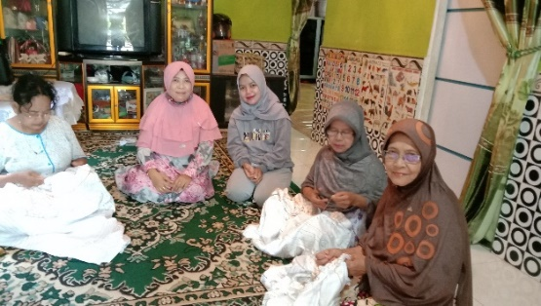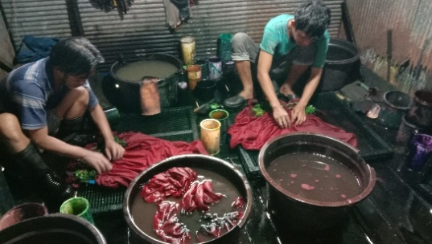

Gambar 2. Pengrajin sasirangan

(Sumber: Melly, 2020)

Pengrajin sasirangan sedang melakukan interaksi sosial berupa interaksi antar individu dengan kelompok dimana pengrajin menjahit kain sasirangan bersama pengrajin lain dalam kelompok penjahit kain sasirangan. Selain itu, juga terjadi kerjasama antar pengrajin dalam mewarnai kain sasirangan seperti yang terlihat pada gambar 2.

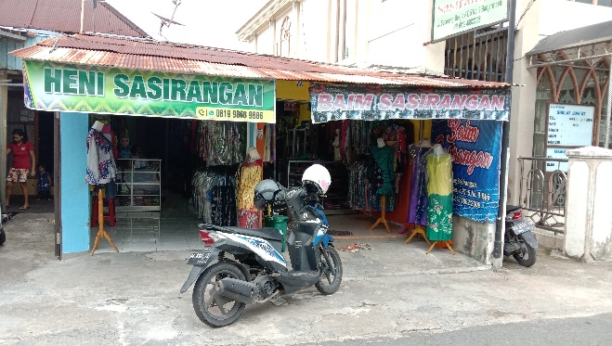

Gambar 3. Toko Sasirangan

(Sumber: Melly, 2020)

Ada banyak toko yang menjual produk sasirangan diantaranya Heni Sasirangan dan Baim Sasirangan. Dalam hal ini terjadi persaingan antar pedagang sasirangan terkait harga dan produk sasirangan yang dijual. Selain itu juga terjadi interaksi sosial antara penjual dan pembeli dalam menentukan produk sasirangan yang dibeli berdasarkan warna dan motif sasirangan seperti yang terlihat pada gambar 3.

Bentuk interaksi sosial yang berlangsung antar pedagang sasirangan di Kampung Sasirangan adalah kerjasama, pertentangan, dan persaingan diantara sesama pedagang. Sementara bentuk interaksi sosial antara pedagang dan pembeli terjadi secara langsung dan tidak langsung. Para pedagang sangat memperhatikan tingkat kepuasan dari pembeli dalam melakukan aktivitas jual beli di Kampung Sasirangan (Jumriani dkk., 2019).

1. **Kearifan Lokal**

Kegiatan membuat sasirangan merupakan salah satu kearifan lokal masyarakat banjar dan telah dilakukan secara turun-temurun dan diwariskan serta dilestarikan dari generasi ke generasi. Setelah ditetapkan sebagai Kampung Sasirangan, semakin banyak warga masyarakat Kampung Sasirangan yang bisa membuat kain sasirangan.

Kain sasirangan memiliki sejarah yang unik. Pada zaman dahulu kain sasirangan diberikan warna-warna yang sesuai dengan tujuan pembuatannya yaitu sebagai sarana pelengkap dalam terapi pengobatan penyakit yang diderita oleh seseorang (Setiawan, 2015; Wahyuni, 2015) seperti pada tabel 2 berikut:

Tabel 2. Warna Kain Sasirangan

|  |  |  |
| --- | --- | --- |
| No. | Warna | Makna |
| 1 | Kuning | Mengobati penyakit kuning |
| 2 | Merah | Mengobati penyakit sakit kepala dan sulit tidur |
| 3 | Hijau | Mengobati penyakit lumpuh (stroke) |
| 4 | Hitam | Mengobati penyakit demam dan kulit gatal-gatal |
| 5 | Ungu | Mengobati penyakit sakit perut (diare, disentri, dan kolera) |
| 6 | Coklat | Mengobati penyakit tekanan jiwa (stress) |

Berdasarkan tabel 2 kain sasirangan memiliki warna dan makna tertentu. Kain sasirangan dibuat dengan warna yang cerah sehingga menarik perhatian masyarakat untuk membelinya.

Motif-motif sasirangan (Setiawan, 2015; Wahyuni, 2015; Ekawati et al., 2019; Kholis, tanpa tahun; Nugraheni & Maryanto, 2019; Almas, 2018; Rosyadi, 2017; Alkaff dkk., 2019) dapat dilihat pada tabel 3 berikut:

Tabel 3. Motif Kain Sasirangan

|  |  |  |  |
| --- | --- | --- | --- |
| No. | Motif | Keterangan | Makna |
| 1 | Gigi Haruan. | Ikan haruan atau ikan gabus adalah ikan air tawar di Kalimantan selatan yang memiliki gigi yang runcing dan tajam | Ketajaman berpikir |
| 2 | Kambang Kacang | Kambang kacang memiliki batang yang merambat dan melengkung pada kayu dan buah yaitu kacang panjang yang dijadikan sayur makanan sehari-hari | Keakraban dan kekerabatan |
| 3 | Hiris Gagatas | Kue khas Banjar yang dipotong berbentuk wajik | *bungas, langkar,* cantik |
| 4 | Kambang Sakaki | Sekuntum bunga yang sering digunakan dalam ornamen khas Banjar seperti pada ukiran rumah adat Banjar | Keindahan |
| 5 | Daun Jaruju | Daun jaruju berduri dan digunakan untuk mengusir tikus | Tolak bala |
| 6 | Tampuk Manggis | Setiap jumlah isi buah manggis selalu sama dengan apa yang ditampilkan pada tampuk buah manggis | Kejujuran dan kerja keras |
| 7 | Bintang | Bintang sebagai benda alam di langit. Bintang digambarkan sebagai sudut empat, lima, tujuh, delapan bahkan tergambar gugusan beribu-ribu bintang di langit | Tanda kebesaran Tuhan, religius |
| 8 | Kangkung Kaumbakan | Tanaman kangkung yang hidup menjalar di air, saat terkena ombak, batang kangkung tidak putus | Tahan godaan/cobaan/ujian, pantang menyerah, dan tidak mudah putus asa |
| 9 | Ombak Sinapur Karang | Ombak menerjang karang | Perjuangan hidup manusia |
| 10 | Bayam Raja | Atribut seseorang yang dihormati dan bermartabat | Bermartabat dan dihormati |
| 11 | Kulat Kurikit | Jamur yang menempel pada dahan dan batang pohon | Hidup mandiri dan tahan menderita |
| 12 | Hiris Pudak | Pudak adalah tanaman yang daunnya berbau harum yang mempunyai banyak kegunaan seperti pewarna kue, karangan bunga, pelengkap bunga rampai | Bermanfaat |
| 13 | Ular Lidi | Ular lidi dalam salah satu dongeng orang Banjar sebagai ular kecil yang gagah dan cerdik namun berbisa | Kecerdikan |
| 14 | Mayang Maurai | Mayang terurai yang digunakan untuk acara mandi pengantin dan mandi 7 bulanan bagi wanita yang hamil 7 bulan. | Artistik, seni, dan keindahan |
| 15 | Naga Balimbur | Dongeng yang menceritakan tentang naga yang sedang mandi di tengah sungai pada waktu pagi. Dengan riangnya sang naga mandi sambil berjemur dengan cahaya matahari yang bersinar cerah | Menyenangkan dan menggembirakan |
| 16 | Ramak Sahang | Sahang adalah rempah dapur atau merica, sedangkan ramak artinya hancur. Ramak sahang artinya merica hancur | Artistik, seni, dan keindahan |
| 17 | Gelombang | Gelombang yang ada di lautan | kehidupan manusia yang menuntut adanya keuletan dan kesabaran |
| 18 | Daun Katu | Daun katu memiliki daun yang berganda dengan warna hijau tua. Pucuk daun katu dijadikan sayur. Sayur daun katu dapat memperbanyak ASI sehingga bernilai manfaat | Artistik, seni, dan keindahan |

Berdasarkan tabel 3 kain sasirangan memiliki corak motif dan makna tertentu. Banyaknya corak motif pada kain sasirangan menjadikan kain sasirangan banyak diminati oleh masyarakat.

Warna dan motif kain sasirangan mengandung makna dan nilai tertentu, namun pada saat sekarang masyarakat telah menjadikan sasirangan sebagai fashion dan kreativitas dari para pengrajin membuat kain sasirangan menjadi lebih inovatif dan lebih modern dalam corak warna dan motifnya. Kain sasirangan merupakan kearifan lokal Kalimantan Selatan yang harus dilestarikan dan diwariskan dari generasi ke generasi.

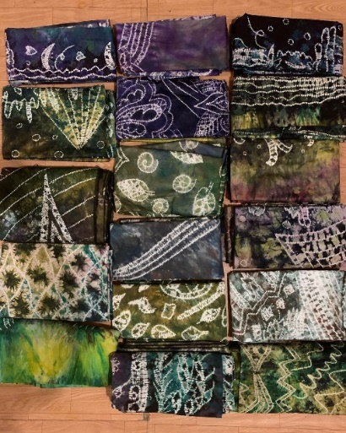

Gambar 4. Motif dan warna pada kain sasirangan

(Sumber: Duan, 2020)

Kain sasirangan khas Kalimantan Selatan memiliki corak motif dan warna yang bervariasi sesuai dengan kreativitas dari para pengrajin sasirangan seperti yang terlihat pada gambar 4.

Alwasilah (2009) dalam Warmansyah (2016) menyatakan etnopedagogi merupakan pengetahuan atau kearifan lokal (*local knowledge, local wisdom*) sebagai sumber infomasi dan keterampilan yang dapat diberdayakan demi kesejahteraan masyarakat. Kearifan lokal merupakan koleksi fakta, konsep, kepercayaan dan persepsi masyarakat seputar dunia sekitar. Hal ini mencakup cara mengamati dan mengikur alam sekitar, menyelesaikan masalah dan memvalidasi informasi. Kearifan lokal merupakan proses bagaimana pengetahuan dihasiilkan, disimpan, diterapkan, dikelola, dan diwariskan. Kearifan lokal memiliki ciri-ciri: (1) berdasarkan pengalaman, (2) teruji secara empiris, (3) dapat diadaptasi oleh budaya modern, (4) melekat dalam kehidupan pribadi dan institusi, (5) lazim dilakukan oleh individu dan kelompok, (6) bersifat dinamis, dan (7) terkait dengan sistem kepercayaan.

Kearifan lokal sangat bernilai dan mempunyai manfaat dalam kehidupan masyarakat, sistem ini dikembangkan karena adanya kebutuhan untuk menghayati, mempertahankan, serta melangsungkan hidup sesuai situasi, kondisi, kemampuan, dan tata nilai yang dihayati di dalam masyarakat. Kearifan lokal kemudian menjadi bagian dari cara hidup masyarakat yang arif dalam memecahkan segala permasalahan hidup yang dihadapi. Berkat kearifan lokal, masyarakat dapat melangsungkan kehidupannya dan dapat berkembang secara berkelanjutan (Setyowati, 2018).

1. **Implementasi interaksi sosial dan kearifan lokal dalam konservasi lingkungan**

Berdasarkan hasil wawancara dengan Duan, salah satu pengrajin sasirangan mengatakan: “sasirangan menggunakan warna alam, dari daun ketapang dan daun manga untuk warna hijau, serat kayu untuk warna coklat, dan kunyit untuk warna kuning”.

Kain sasirangan menggunakan pewarna alami yang berasal dari alam seperti buah gincu, kunyit, kayu ulin dan buah manggis. Bahan alam yang digunakan sebagai pewarna alami pada kain sasirangan jenis katun dan satin adalah serbuk kayu ulin (*Eusideroxylon zwageri*), serutan kayu secang (*Caesalpinia sappan*) dan kayu mengkudu (*Morinda citrifolia*). Proses pewarnaan menggunakan pewarna alami dipengaruhi oleh proses ekstraksi, pencelupan serta proses fiksasi. Aplikasi pewarnaan alami kayu secang, kayu ulin dan kayu mengkudu lebih sukai pada kain satin karena ukuran pori kain yang lebih besar dan ukuran seratnya yang lebih kecil sehingga persentase penyerapan warna lebih besar (Nintasari dan Amaliyah, 2016).

Ada banyak tumbuhan yang perajin sasirangan gunakan misalnya buah gincu untuk warna merah, kunyit untuk warna kuning, kayu ulin untuk warna cokelat dan buah manggis serta tanaman indigofera. Warna-warna ini memberikan kesan lebih soft dan lebih natural pada kain sasirangan. Selain itu juga berhubungan dengan isu lingkungan, dimana selama ini pembuatan sasirangan menggunakan pewarna kimia. Tidak semua perajin memiliki tempat membuang limbah, bahkan ada yang membuangnya ke sungai. Sehingga pengrajin sasirangan perlu mengembangkan pewarna alam agar tak ada limbah (Rohayanti, 2019).

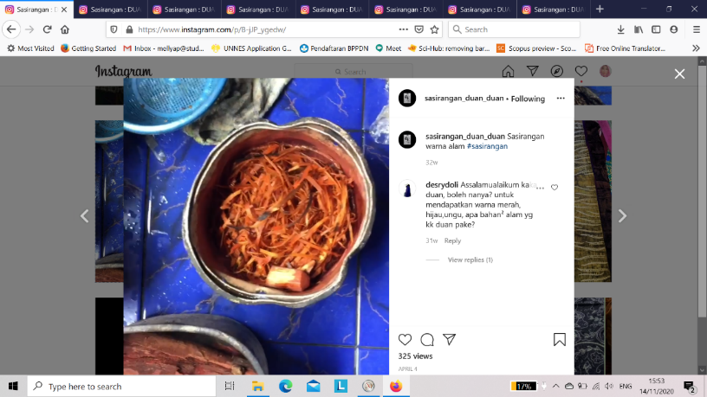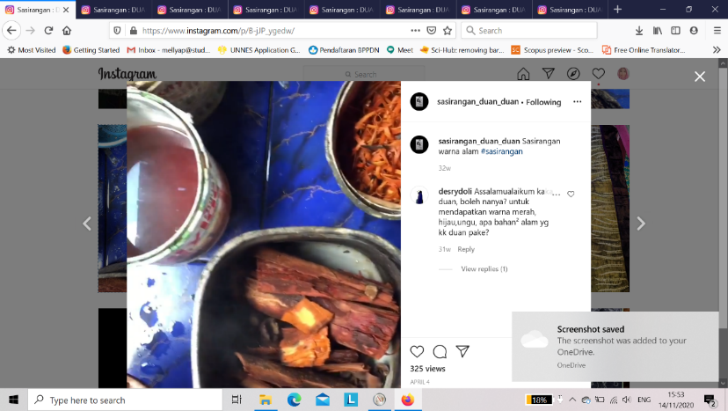

Gambar 5. Pewarna dari alam

(sumber: Duan, 2020)

Pewarna kain sasirangan menggunakan bahan dari alam yaitu dari serat kayu ulin yang terdapat di Banjarmasin seperti yang terlihat pada gambar 5.

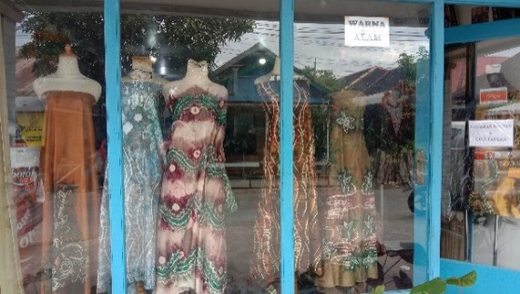

Gambar 6. Kain sasirangan warna alam

(Sumber: Melly, 2020)

Pengrajin menggunakan pewarna alam dari jenis kayu dan dedaunan karena ramah lingkungan dan menghasilkan warna yang lebih soft dan natural pada kain sasirangan seperti yang terlihat pada gambar 6.

Selain menggunakan pewarna alam, pengelolaan limbah juga perlu dilakukan agar limbah dari pewarna kain sasirangan tidak mencemari lingkungan sekitar karena lingkungan di sekitar kampung sasirangan adalah sungai yang perlu dijaga kelestariannya.

Implementasi interaksi sosial dan kearifan lokal dalam konservasi lingkungan di Kampung Sasirangan seperti kerjasama antar pengrajin dalam membuat kain sasirangan yang merupakan kearifan lokal masyarkaat Banjar dengan menggunakan pewarna alam yang ramah lingkungan sehingga limbah dari pewarna sasirangan tidak mencemari lingkungan sekitar khususnya sungai yang ada di Banjarmasin. Dengan demikian pengrajin dan masyarakat bersama-sama menjaga dan melestarikan lingkungan melalui konservasi lingkungan di Kampung Sasirangan kota Banjarmasin.

Kontruksi teori tindakan sosial Talcott Parsons, struktur fungsional studi mengenai strategi integrasi nilai-nilai konservasi dalam habituasi mengarah kepada status dan peran seseorang di dalam suatu struktur atau sistem. Perubahan sosial harus dimulai dari studi mengenai stuktur sosial, yang dijelaskan dengan empat kebutuhan fungsional yaitu *adaptation (A), goal attainment (G), integration (I), dan latent pattern maintenance (L)*, yang dikenal dengan teori AGIL (Saddam dkk, 2016). Sistem sosial Kampung Sasirangan harus diintegrasikan untuk mencapai tujuan konservatif secara sosial, budaya dan lingkungan sungai.

Nababan (1995) menjelaskan bahwa kebudayaan tradisional khususnya dalam pengelolaan sumber daya alam telah memiliki prinsip-prinsip konservasi, yaitu (1) Rasa hormat yang mendorong keselarasan manusia dengan alam sekitar. (2) Rasa memiliki suatu kawasan/ sumber daya alam sebagai kepemilikan bersama (*communal property*), sehingga mengikat semua warga untuk menjaga/ mengamankan sumber daya alam dari gangguan liar. (3) Sistem pengetahuan masyarakat setempat (*local knowledge system*) yang memberi kemampuan kepada masyarakat dalam memecahkan masalah yang dihadapi dan dapat memanfaatkan sumber daya alam yang terbatas. (4) Daya adaptasi dalam penggunaan teknologi sederhana, tepat guna, dan hemat sesuai kondisi alam sekitar. (5) Sistem alokasi dan penegakan aturan adat yang bisa mengamankan sumber daya milik bersama dari penggunaan yang berlebihan. (6) Mekanisme pemerataan hasil panen atas sumber daya milik bersama agar dapat mencegah munculnya kesenjangan berlebihan dalam masyarakat (Triastianti dkk. , 2018).

Konservasi sungai memiliki makna pemanfaatan, perlindungan, serta pemeliharaan sungai. Pemanfatan berkaitan dengan penggunaan lahan pada wilayah sempadan sungai, mencakup aspek daya dukung lahan DAS, selanjutnya perlindungan dan pemeliharaan berkaitan dengan kegiatan masyarakat dalam melindungi dan melakukan upaya pemeliharaan terhadap sungai. Konservasi sungai sebagai satu kesatuan kegiatan yang terpadu yang tidak dapat dipisahkan antara kegiatan pemanfaatan, perlindungan, dan pemeliharaannya. Konsep konservasi sungai dapat dikatakan sebagai suatu pendidikan kepada masyarkat terkait pemanfaatan, perlindungan, dan pemeliharaan kawasan sungai (Setyowati, 2018).

Dalam membangun terwujudnya kesadaran dan perilaku konservasi komunitas sungai, maka potensi dan nilai-nilai kearifan lokal perlu digali kemudian diintegrasikan pada masyarakat untuk mengkonservasi dan peduli sungai. Kearifan lokal masyarakat diwujudkan dalam bentuk ide, gagasan, proses, wujud/artefak dalam upaya pelestarian Sumber Daya Alam. Upaya pelestarian alam mengandung nilai- nilai kearifan lokal. Berbagai kearifan lokal terkait lingkungan sungai yang berkembang pada masyarakat memiliki nilai pendidikan yang harus dipelihara dan diwariskan untuk generasi mendatang (Setyowati, 2018).

**SIMPULAN**

Interaksi sosial yang terjadi di Kampung Sasirangan seperti interaksi antar perseorangan, antar individu dengan kelompok, antar kelompok dengan kelompok, kerjasama, dan persaingan. Kearifan lokal berupa kain sasirangan yang memiliki beragam warna dan motif. Implementasi interaksi sosial dan kearifan lokal dalam konservasi lingkungan seperti kerjasama antar pengrajin dalam pembuatan kain sasirangan dengan menggunakan pewarna alam yang ramah lingkungan. Pengrajin sasirangan hendaknya dapat terus melakukan interaksi sosial dan melestasikan kearifan lokal kain sasirangan dengan memperhatikan aspek konservasi lingkungan sungai yang ada dengan cara menggunakan pewarna alam dan tidak membuang limbah produksi sasirangan ke sungai dan terus mengembangkan industri kain sasirangan yang merupakan salah satu identitas daerah Kalimantan Selatan dan menjadi bagian dari identitas nasional negara Indonesia.

**DAFTAR PUSTAKA**

Alkaff, M., dkk. (2019). Sasirangan Motifs Classification using Scale- Invariant Feature Transform (SIFT) and Support Vector Machine (SVM). *MATEC Web of Conferences*, *280*, 05023. https://doi.org/10.1051/matecconf/201928005023

Almas, Z. (2018). Nilai-nilai Dalam Motif Kain Sasirangan. *Jurnal Pendidikan dan Pembelajaran Ilmu Pengetahuan Sosial* (Vol. 7, Issue 2, pp. 210–220).

Christanto, J. (2014). Ruang Lingkup Konservasi Sumber Daya Alam dan Lingkungan. *Konservasi Sumber Daya ALam*, 1–29.

Ekawati, A., et al. (2019). Geometrical concepts on Batik Sasirangan. *Journal of Physics: Conference Series*, *1200*(1). https://doi.org/10.1088/1742-6596/1200/1/012001

Herabudin. (2015). *Pengantar Sosiologi*. Bandung: Pustaka Setia.

Jumriani, J., et al. (2019). Social Interaction Sasirangan Traders Village in The City of Banjarmasin as a Learning Resources on Social Studies. *The Innovation of Social Studies Journal*, *1*(1), 65. https://doi.org/10.20527/iis.v1i1.1369

Kholis, N., (Tanpa Tahun). Kain Tradisional Sasirangan " Irma Sasirangan " Kampung Melayu Kalimantan Selatan Sasirangan Traditional Fabric At " Irma Sasirangan " in Melayu Village South Kalimantan. *Kain Tradisional Sasirangan…. (Noor Kholis)*, *1*, 1–10.

Mujib, I. (2014). Gagasan Aceh Baru: Pembentukan Identitas Aceh Dari Dalam Reaktualisasi Ruang Publik Bagi Aksi Pengelolaan Kearifan Lokal Pasca-Konflik Dan Tsunami. *Jurnal Kawistara*, *4*(1), 49–62. https://doi.org/10.22146/kawistara.5232

Nintasari, R., & Amaliyah, D. M. (2016). Ektraksi Zat Warna Alam Dari Kayu Ulin (Eusideroxylon Zwageri), Kayu Secang (Caesalpinia Sp) Dan Kayu Mengkudu (Morinda Citrifolia) Untuk Bahan Warna Kain Sasirangan. *Jurnal Riset Industri Hasil Hutan*, *8*(1), 25. https://doi.org/10.24111/jrihh.v8i1.2065

Nugraheni, E. Y., & Maryanto, M. (2019). *Motif Variety of Sasirangan on Martapura Riverbank Communities*. *271*(Iconarc 2018), 25–28. https://doi.org/10.2991/iconarc-18.2019.60

Rohayanti, I. (2019). *Supaya Perajin Sasirangan Tak Cemari Lingkungan, Ini Solusi dari Wali Kota Banjarmasin*. https://banjarmasin.tribunnews.com/2019/04/25/supaya-perajin-sasirangan-tak-cemari-lingkungan-ini-solusi-dari-wali-kota-banjarmasin.

Rosyadi, M. D. (2017). Pengenalan Motif Dasar Pada Kain Sasirangan. *Technologia*, *8*(2), 53–61.

Runtiko, A. G., dkk. (2019). Eksplorasi Kearifan Lokal Usahatani Tembakau Srinthil Di Lereng Gunung Sumbing. *Jurnal Kawistara*, *8*(3), 213. https://doi.org/10.22146/kawistara.31457

Saddam, Setyowati, D. L., & Juhadi. (2016). Integrasi Nilai-nilai Konservasi dalam Habituasi Kampus untuk Pembentukan Kepribadian Mahasiswa Universitas Negeri Semarang. *Journal of Educational Social Studies*, *5*(2), 128–135. https://journal.unnes.ac.id/sju/index.php/jess/article/view/14077

Setiawan, R. (2015a). Produksi Kain Sasirangan Sebagai Aset Budaya Masyarakat Kalimantan Selatan. Dalam A. E. Warmansyah, *Pendidikan IPS Berbasis Kearifan Lokal* (pp. 187–200). Bandung: WAHANA Jaya Abadi.

Setiawan, R. (2015b). Produksi Kain Sasirangan Sebagai Aset Budaya Masyarakat Kalimantan Selatan. Dalam A. E. Warmansyah, *Pendidikan IPS Berbasis Kearifan Lokal* (pp. 453–462). Bandung: WAHANA Jaya Abadi.

Setyowati, D. L. (2014). Upaya Konservasi Lingkungan Pada Kawasan Industri Candi Kota Semarang. *Indonesian Journal of Conservation*, *3*(1).

Setyowati, D. L., dkk. (2018). Konservasi Sungai Berbasis Masyarakat di Desa Lerep Das Garang Hulu. *Prosiding Seminar Nasional Geografi UMS IX 2018*, 401–410.

Sugiyono. (2018). *Metode Penelitian Kombinasi (Mix Methods)*. Bandung: Alfabeta.

Triastianti, R. D., dkk. (2018). Konservasi Sumber Daya Air dan Lingkungan Melaluhi Kearifan Lokal Di Desa Margodadi Kecamatan Seyegan Kabupaten Sleman Yogyakarta. *Jurnal Kawistara*, *7*(3), 285. https://doi.org/10.22146/kawistara.15391

Wahyu. (2015). Kearifan Lokal dan Pendidikan IPS. Dalam A. E. Warmansyah, *Pendidikan IPS Berbasis Kearifan Lokal* (pp. 3–30). WAHANA Jaya Abadi.

Wahyuni, F. (2015). Sasirangan Sebagai Bahan Pembelajaran IPS Berbasis Kearifan Lokal. Dalam A. E. Warmansyah, *Pendidikan IPS Berbasis Kearifan Lokal* (pp. 463–478). WAHANA Jaya Abadi.

Warmansyah, A. E. (2016). Ethnopedagogi: Pendidikan Berbasis Kearifan Lokal. Dalam Ersis Warmansyah Abbas. *The Proceeding of International Seminar on Ethnopedagogy*, 163–176.